Ulfah Alfiah Rahmawati(2014470066) Praktikum RPL Modul 3

1. Pengertian antarmuka ( *interface*) adalah salah satu layanan yang disediakan sistem operasi sebagai sarana interaksi antara pengguna dengan sistem operasi. Antarmuka adalah komponen sistem operasi yang bersentuhan langsung dengan pengguna.

Contoh : dapat menerima informasi dari pengguna (user) dan memberikan informasi kepada pengguna (user) untuk membantu mengarahkan alur penelusuran masalah sampai ditemukan suatu solusi

Generalization

Menjamin kemampuan untuk membuat superclass yang membuat struktur dan behavior umum untuk beberapa kelas (subclass) dibawahnya.

Specialization

Menjamin kemampuan untuk membuat subclass yang berfungsi untuk menambah atribut dan operasi subclass.

2.Contoh Interface : dapat menerima informasi dari pengguna (user) dan memberikan informasi kepada pengguna (user) untuk membantu mengarahkan alur penelusuran masalah sampai ditemukan suatu solusi.

Contoh Specialization :

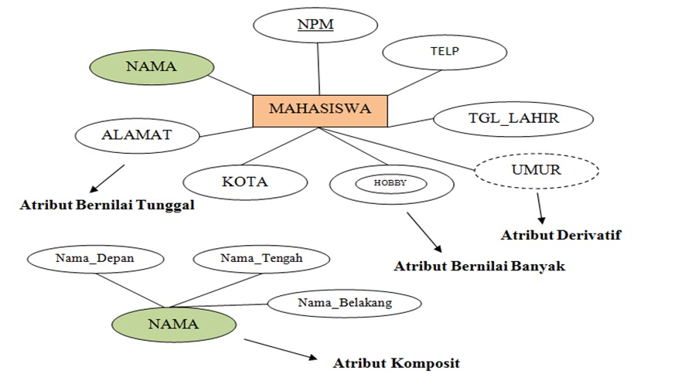

Contoh Generalization :

